**TP 8 – I3305**

Implémentez l’application nommée *FlagQuiz* qui teste l’habilité de l’utilisateur d’identifier correctement les drapeaux de 10 pays.

Fig 4

L’application affiche l’image d’un drapeau et trois boutons sur lesquelles on affiche les noms de trois pays. Une des trois boutons affiche le nom correct du drapeau tandis que les deux autres sont générées automatiquement à partir de l’ensemble des drapeaux. L’application affiche le progrès de l’utilisateur durant le test (Question … out of 10).

Une fois l’utilisateur choisit une réponse, la réponse correcte est affiche en dessous des boutons. Une ImageButton à côté du drapeau reste inactive jusqu’à l’utilisateur choisit une réponse.

Les images ci-dessous affichent quelques détails de l’application.

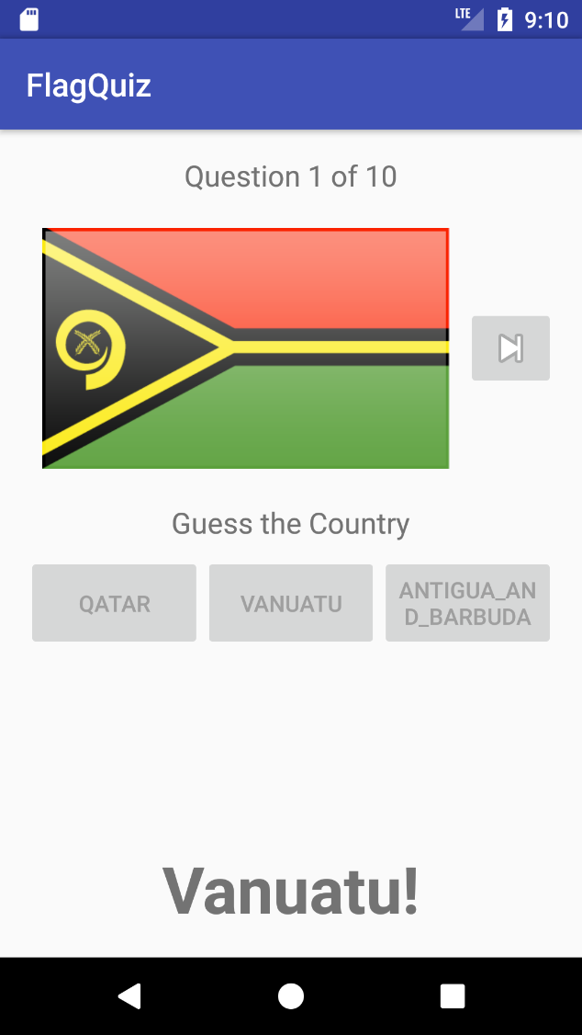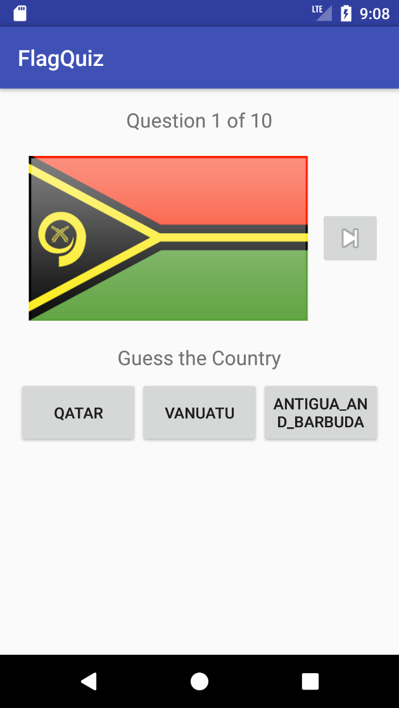

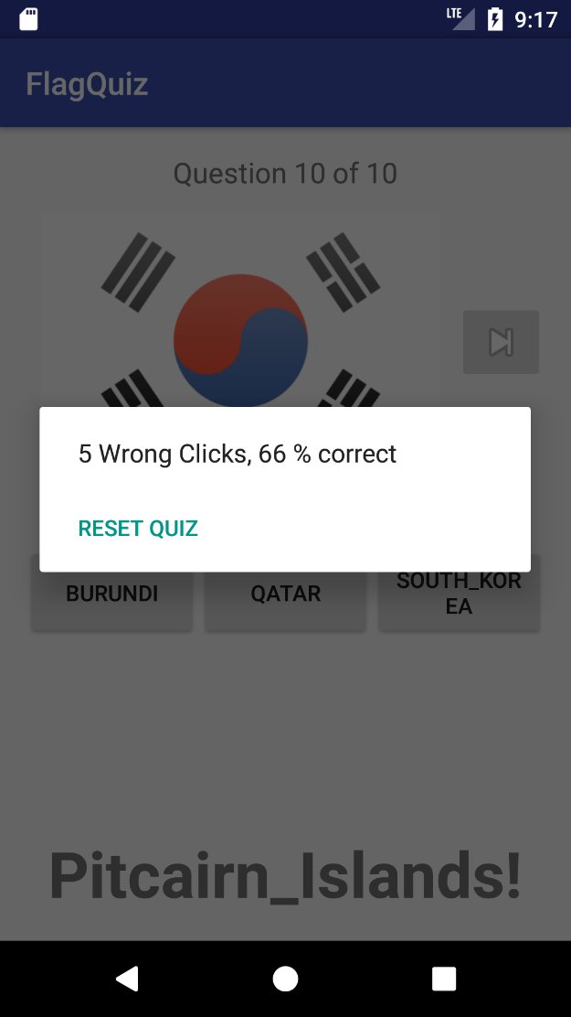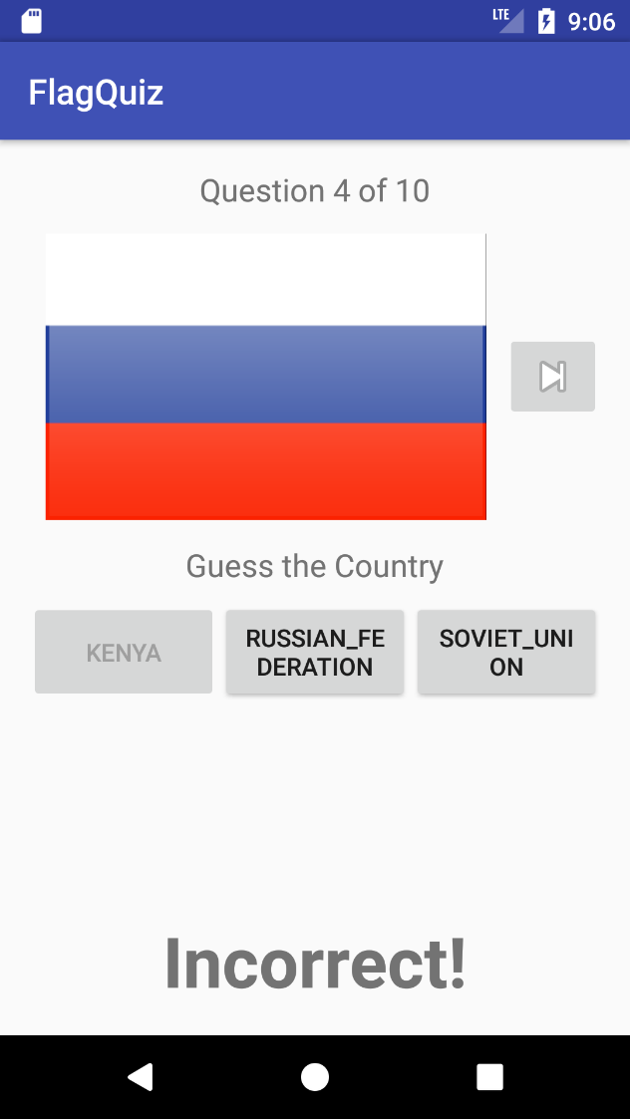

Pour accéder aux différents images sas être obligé à les mettre dans le répertoire drawable, il faut passer par le répertoire assets dans le répertoire main du projet. Ajouter le répertoire assets dans main puis mettre les images dans un répertoire dans assets. On accéder à toutes les images comme suit :

AssetManager assets = **this**.getAssets(); //get reference on assets folder

ImageView img = (ImageView) findViewById(R.Id.myimage);

**try** {

//images contient tous les noms des fichiers dans le répertoire assets/png  
 String [] images = assets.list(**"png"**);   
 String nomUneImage = **"png/"** + images[0]; //contient le chemin du premier fichier  
 Drawable image = Drawable.*createFromStream*(assets.open(nomUneImage), imageName);  
 img.setImageDrawable(image);

} **catch** (IOException e) {  
 e.printStackTrace();  
}